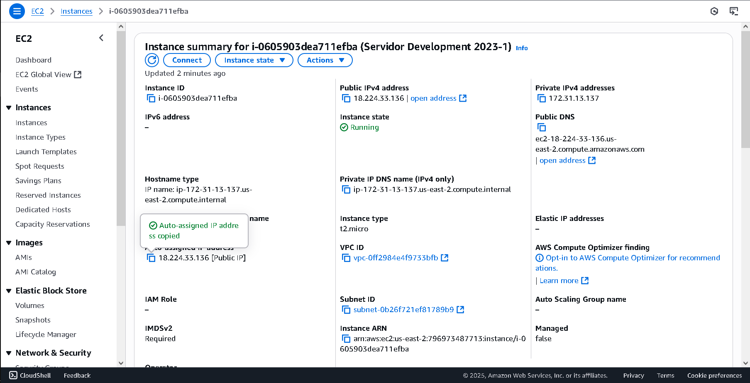

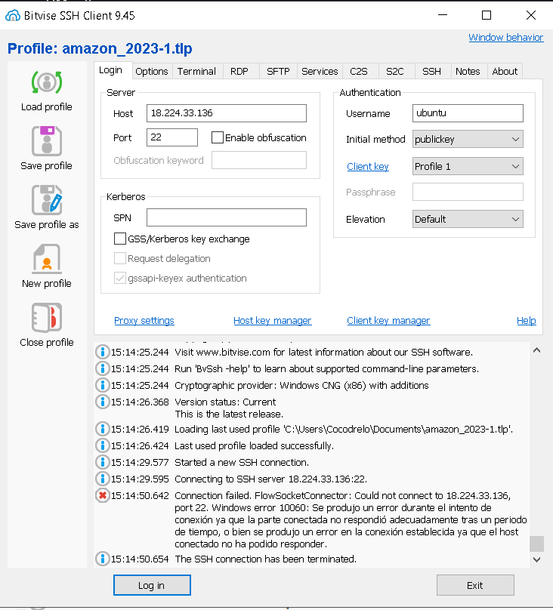  
como se puede ver profesor, a mi me da error, esto es debido a que por alguna razón mi puerto 22 se encuentra bloqueado, segun por algunos compañeros tiene que mostrar algo asi  
  
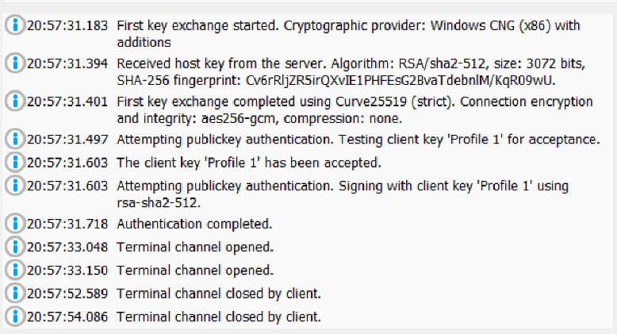  
  
y se tendría que hacer algo asi en la terminal del bitvise  
  
